**Прочитайте ребенку рассказ «Первый в космосе» и попросите ответить на вопросы по прочитанному.**

«Ракета неслась всё дальше и дальше от Земли. Юрий Гагарин полулежал в кресле, не в силах даже пошевелиться. Чем быстрее мчалась ракета, тем сильнее прижимало к креслу.

Тело вдруг стало невероятно тяжёлым. Руки, ноги, каждый палец стали не своими, словно отлитыми из чугуна. Прошла всего лишь минута полёта, а Гагарину казалось, что он летит целый час. Грудь сдавило, дышать стало трудно.

А с Земли по радио уже спрашивают: «Как себя чувствуешь?» Надо ответить, но сказать хоть одно слово тоже не просто. Трудно даже открыть рот. И всё же Гагарин нашёл в себе силы: ведь недаром перед полётом он столько тренировался.

— У меня всё в порядке, всё в порядке, — передал он, — лечу нормально. Чувствую себя хорошо.

По-прежнему тысячью голосов ревел двигатель. Ракета дрожала от напряжения. Она словно изо всех сил спешила взлететь на ту высоту, которую указали ей учёные.

И вдруг стало тихо — это перестал работать двигатель. Но корабль по-прежнему мчался с огромной скоростью. Кабину больше не трясло, и к креслу прижимало всё меньше.

Неожиданно Юрий почувствовал, что его приподняло над креслом и тело его ничего не весит. Он поднял руку — она так и осталась приподнятой, поднял ногу — она не опустилась.

О некоторых вещах мы говорим, что они легки как пух. Пушинка и в самом деле очень лёгкая. Даже при слабом ветерке она может пролететь несколько километров. И всё же, в конце концов, упадёт на землю, потому что даже пушинка хоть немножко, совсем немножко, но весит. А вот в космическом корабле всё стало невесомым.

Захотел Гагарин записать в бортовой журнал свои наблюдения, посмотрел — а карандаша на месте нет: он плывёт по кабине. Подбросил журнал, и тот повис в воздухе.

Ни есть, ни пить Гагарину ещё не хотелось, но надо было попробовать. Ведь еда в космосе также ничего не весит, и, как знать, сможет ли он её проглотить? А что, если в горле застрянет?! На Земле пробовал есть вниз головой, стоя на руках. Получалось. Ну, а тут?

Пища у Гагарина была специальная — «космическая». Из тюбика, в каких обычно бывает зубная паста или вазелин, он выдавил прямо в рот мясное пюре. Проглотил. Тогда из другого тюбика выдавил фруктовый джем, а потом смородинный сок. Всё проглотил без задержки. Вот только когда он пил сок, нечаянно пролил несколько капель, и они чёрными ягодками поплыли по воздуху. Он не спеша поймал их — и в рот.»

**Вопросы для самопроверки**: Кто главный герой в рассказе? Что он сделал? Какую еду он ел?

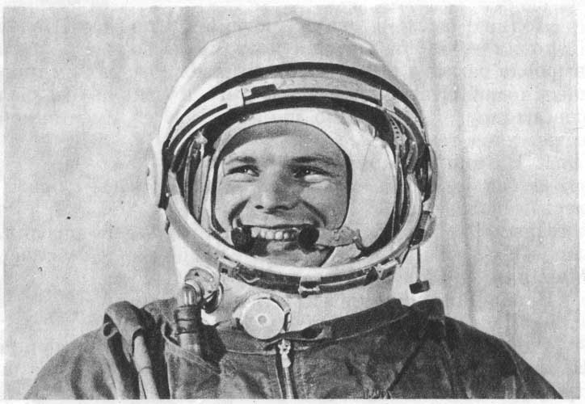

Покажите фотографию Космонавта Юрий Гагарин   и расскажите ему В 1960 году, Гагарин начинает «путь в космонавты». Его зачислили в отряд космонавтов в числе летчиков, которые обладали отличными навыками управления летательными аппаратами. Требования к кандидатам (их было 20 человек) высокие и жесткие. Здоровье должно быть отменное, выносливость и дисциплина, отличные знания и навыки на высоком уровне. Юрий Алексеевич блестяще заканчивает курс подготовки. Вскоре государство сформулировало задачу для космонавтов, и 12 апреля 1961 года Юрий Гагарин принялся её исполнять с космодрома Байконур. Этот день навсегда войдет не только в историю России, но и в историю всего человечества. В этот день на Земную орбиту впервые был выведен корабль «Восход», на котором находился человек.